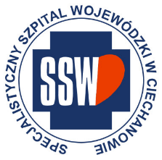

Ciechanów dnia 07.10.2024 r.

AT - ZP/2501/79/24

**Uczestnicy postępowania**

dotyczy: przetargu nieograniczonego na **usługę odbioru, transportu i unieszkodliwiania niebezpiecznych odpadów medycznych i chemicznych oraz dostawę jednorazowych pojemników na odpady medyczne** ogłoszonego w dniu 19/09/2024 r w **DUUE**, nr ogłoszenia **183/2024 Nr 563080-2024** oraz zamieszczonego na stronie internetowej Szpitala – [https://zamowienia.szpitalciechanow.com.pl](https://zamowienia.szpitalciechanow.com.pl/)

Specjalistyczny Szpital Wojewódzki w Ciechanowie udziela informacji o kwocie, jaką zamierza przeznaczyć na sfinansowanie zamówienia, zgodnie z art. 222 ust.4 ustawy z dnia 11 września 2019 r. Prawo zamówień publicznych.

|  |  |
| --- | --- |
| **Nazwa pakietu/Wykonawca** | **kwota przeznaczona na sfinansowanie PLN** |
| Odbiór, transport i unieszkodliwianie odpadów medycznych | 2 918 592,00 |
| Dostawa jednorazowych pojemników na odpady medyczne | 87 762,96 |

E.Katarzyna Jakimiec

Specjalista ds. Zamówień Publicznych